参展商手册
尊敬的参展商：
欢迎参加“2021世界物联网博览会（2021 World Internet of Things Exposition）”！ 以下简称“物博会”！
本届物博会将以“智联万物 数领未来”为主题，全力打造物联网国际交流合作平台、行业趋势发布平台、技术成果展示平台、产业发展投资平台、高端人才聚集平台、把世界物联网博览会办成国内一流、国际知名的物联网盛会。
为能更好的协助您参展,物博会组委会特别编制《参展商手册》,希望本手册里所包含的信息能够帮助贵公司顺利进行此次展会的各项准备工作。请将相关申请资料和填写好的表格按照规定时间发送给我们，以便我们为您做好展览前期的各项准备工作。
特别注意:
- 请确认您的展位及所在展馆,请参展商和施工搭建公司共同仔细阅读本手册,按规定和要求进行施工搭建和布展、撤展工作以避免因违规操作引起的损失。
- 手册中表格的回复时间各有不同,请严格遵循各项服务的截止日期,及时办理、完成相关手续。
- 您也可以登官方网站http://www.wiotexpo.cn/下载电子手册及相关表格。
- 主办方将授权服务商直接为您提供以下服务,您可根据相关表格上的联系方式直接与服务商进行沟通。
包括:
● 展位搭建审核及手续办理
● 展台设备及物品租赁服务
● 展品运输服务
● 推荐酒店名录
如果您需要帮助或者有任何疑问,请随时与大会主场服务商联系,在展会期间(如布展、撤展)如有不明之处,请与展会主场服务商服务台取得联系。我们衷心感谢各位的大力支持与配合，并期盼10月在美丽的无锡相会，祝您在展会上取得成功！
世界物联网博览会组委会办公室
2021年9月

目 录
内 容 |  |  | 填 写 | 截止日期 | 页 码
前言 |  |  |  |  | 1
目录 |  |  |  |  | 2
展会日程安排 |  |  |  |  | 3
联系方式 |  |  |  |  | 4
一、参展细则
（一）展会综合信息 |  |  |  |  | 5-9
（二）技术信息 |  |  |  |  | 10-15
（三）特装展商指南 |  |  |  |  | 16-20
（四）相关配套服务 |  |  |  |  | 21-23
二、展会服务项目表格一览（附件WORD文档）
表格1 | ★会刊登记表、参展商证件信息 | 所有参展单位必填 |  | 2021年9月23日 | 24－26
表格2 | 特装展台施工管理项目申请表 |  | 特装必填 | 2021年9月23日 | 27
表格3 | 特装展台施工申请表 |  | 特装必填 | 2021年9月23日 | 28
表格4 | 特装展位水、电和网络申请表 |  | 特装必填 | 2021年9月23日 | 29
表格5 | 特装展位参展商安全责任保证书 |  | 特装必填 | 2021年9月23日 | 30
表格6 | 特装展位搭建委托书 |  | 特装必填 | 2021年9月23日 | 31
表格7 | 特装展位施工安全保证书 |  | 特装必填 | 2021年9月23日 | 32-33
表格8 | 展览施工管理处罚规定 |  | 特装必填 | 2021年9月23日 | 34-37
表格9 | 施工人员登记表 |  | 特装必填 | 2021年9月23日 | 38
表格10-1、2 | ★防疫安全信息登记表 | 所有参展单位必填 |  | 2021年9月23日 | 39-44
表格11 | 展具租赁申请表 |  | 选填 | 2021年9月23日 | 45-46
表格12 | 增值税发票信息采集表 |  | 特装必填 | 2021年9月23日 | 47
表格13 | 特装展台展会责任险（保额为500万） |  | 特装必备 | 2021年9月23日 | 48-49
参展商必须填写注有“★ 必填”字样的表格传真或邮件形式至主场搭建商。

展会日程安排

（时间以当日组委会通知为准）
布展期 | 日期 | 时间
参展单位指定搭建公司特装布展 | 2021年10月18日-21日 | 08:30 – 17:30
参展单位报道 | 2021年10月19日-22日 | 9：00– 17:30
展会期 | 日期 | 时间
参展单位入场时间 | 2021年10月23日  2021年24日、25日 | 09:15 – 17:00  08:30 – 17:00
观众入场时间 | 2021年10月23日  2021年10月24日  2021年10月25日 | 10:00 – 16:30  09:00 – 16:30  09:00 – 16:00
餐饮区开放时间 | 2021年10月23日  2021年10月24日、25日 | 12:00 – 14:30  11:00 – 14:30
撤展期 | 日期 | 时间
断电时间 | 2021年10月25日 | 17:00
撤馆时间 | 2021年10月25日 | 17:00-24:00
注：
1、因场馆需作清扫工作，配合公安消防进行安全检查，所有展商必须在2021年10月21日17:30前完成展位搭建。21日上午10点展台所有照明打开，自查自检，消防安全检测。
2、如果展商要求加班，必须在当天下午17:00之前向展会主办单位提交书面申请，以方便安排加班，加班费用将由需加班的参展单位承担（按展馆标准支付）。
3、大会安排的统一撤馆时间为2021年10月25日自下午17:00至晚上24:00结束。如超出撤馆规定时间，需提前向主场服务商提出申请，协商撤馆时间，超时加班费将由各厂商委托的搭建商自行支付（按展馆标准支付）

联 系 方 式
物博会组委会执行单位 | 指定主场运营商
江苏文广五十弦文化传播股份有限公司  联 系 人：刘慕孜  联系电话：13914566626 13705177881  邮 箱：876799467@qq.com | 江苏文广五十弦文化传播股份有限公司  联 系 人：王高立  联系电话：15862995577 13914566626  邮 箱：1249852210@qq.com
指定特邀搭建商 | 指定运输代理
江苏文广五十弦文化传播股份有限公司  联 系 人：王高立  联系电话：15862995577 13914566626  邮 箱：1249852210@qq.com  北京优美创意国际文化传媒有限公司  联 系 人：邢少轩  联系电话：18612848933 13921282623  邮 箱：youme017@163.com  江苏鲲鹏展翼会展有限公司  联 系 人：李芳  联系电话：15618387886  邮 箱：783866896@qq.com | 中国外运江苏公司锡惠公司  现场装卸叉车调度联系人：陈胜蓝  电 话：18912399833  邮 箱：63973352@qq.com
 | 指定展会保险办理
北京展慧保信息科技有限公司
联 系 人：冯丽艳
联系电话：18500646969
邮 箱：hzbx002@126.com

（一）展会综合信息
1、 展会名称
2021世界物联网博览会（2021 World Internet of Things Exposition）

- 时间地点
时间：2021年10月23日—10月25日（10月23日为无锡峰会）
地点：江苏省无锡市太湖国际博览中心（无锡市太湖新城清舒道88号）

- 主题
智联万物 数领未来

- 组织机构
主办单位：江苏省人民政府
承办单位：江苏省工业和信息化厅、无锡市人民政府
执行单位：无锡市工业和信息化局、无锡物联网创新促进中心、尚贤谷物联网科技发展有限公司

- 参展公司报道程序
2021世界物联网博览会World Internet of Things Exposition(WIOT)将于2021年10月23日9:00正式开幕。现将布展及参展单位报到流程通知如下：
参展商代表须本人佩戴口罩，出示、提交以下材料在太湖国际博览中心一层后厅（A馆西门、B馆东门）“一站式服务中心”报道，领取参展证、展商车辆通行证，参展证需本人领取不可代领，不得涂改和转借他人。
携带：1.名片
2.参展确认函（打印版）
3.健康码、通信大数据行程卡
4.48小时内新冠病毒核酸检测阴性证明
5.个人健康申报承诺书（纸质打印版）
6.单位填报的人员健康申报表（纸质打印版）
7.疫苗接种证明（截图）（如特殊原因无法接种请出具证明）
特装展位企业报道时间：10月18日08：30展商报道、布展
搭建商代表：根据展商手册要求，9月23日前以快递形式或邮件形式与主场运营公司办理报馆手续
- 搭建商公司领取证件程序
搭建商须本人佩戴口罩，出示、提交以下材料在太湖国际博览中心一层后厅（A馆西门、B馆东门）“一站式服务中心”报道，领取施工证、货车布展进场证，施工证需本人领取不可代领，不得涂改或转借他人。
携带：1.展位搭建委托书（打印版）
2.健康码、通信大数据行程卡
3.48小时内新冠病毒核酸检测阴性证明
4.个人健康申报承诺书（纸质打印版）
5.单位填报的人员健康申报表（纸质打印版）
6.疫苗接种证明（截图）（如特殊原因无法接种请出具证明）

7、 卸货区车辆管理流程
展品运输车辆：一站式服务中心(A馆：展馆一层 卸货区西侧； B馆：展馆一层 贡湖大道门进入)→领取车辆通行证→排队入场→卸货→定位。
※ 装潢布展车辆（特装搭建商）：一站式服务中心(A馆：展馆一层 卸货区西侧 北进南出；展馆二层 北货运通道上，南货运通道下； B馆：展馆一层 贡湖大道门进入)→领取车辆通行证→排队入场→进场布展。
注意：
（1）为使进场流畅，请车辆务必于3小时内完成排队卸货，并配合管理人员工作；
（2）在一站式服务中心办完手续后，请车辆在等候区依照保安指示等待通知进入卸货区完成卸货。
（3）展馆西面有8个钢制门固定通道（5米宽×4.2米高），为指定车辆进馆专用通道。
（4）所有面包车、小型汽车不得进入展馆卸货以免堵塞通道。
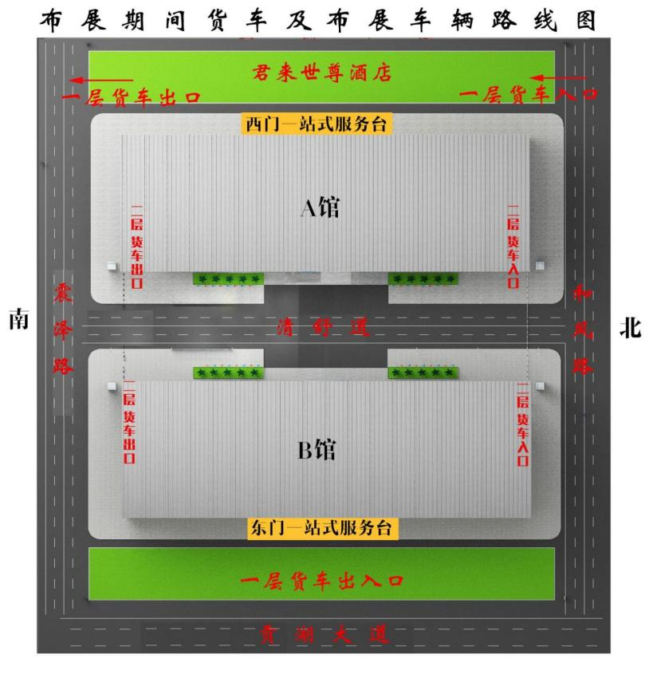

8、交通路线
（1）无锡火车站：北广场至无锡太湖国际博览中心：步行至无锡中央车站（公交A岛）至丰登桥站下，步行1000米，共约17公里；南广场至无锡太湖国际博览中心：118，至梁中桥下，同站转113路至丰登桥站下，步行1000米；共约16公里
（2）地铁一号线，金匮公园站3号出口，步行2000米
（3）新区高铁站：7路公交车、至贡湖大道（和风路）站下；约8公里；
（4）其他可到公交车有130、135、156至清舒道（和风路）站；
（5）驾车路线：沪宁高速转环太湖高速，至华庄出口下，后沿南湖大道直行，到震泽路左转，约500米到达。
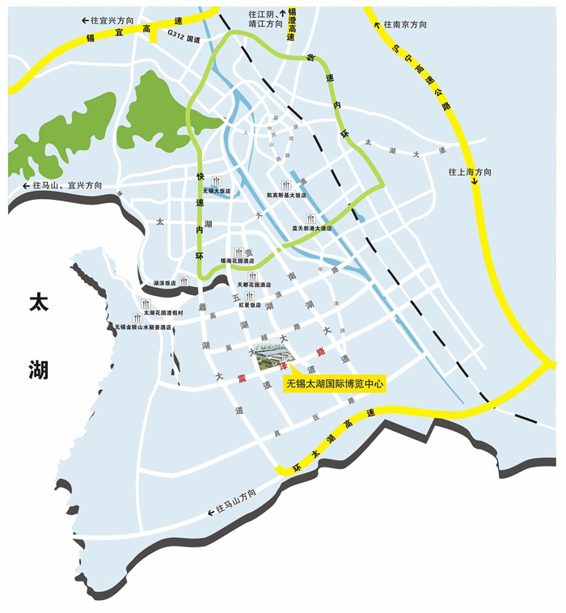
9、 太湖博览中心示意图

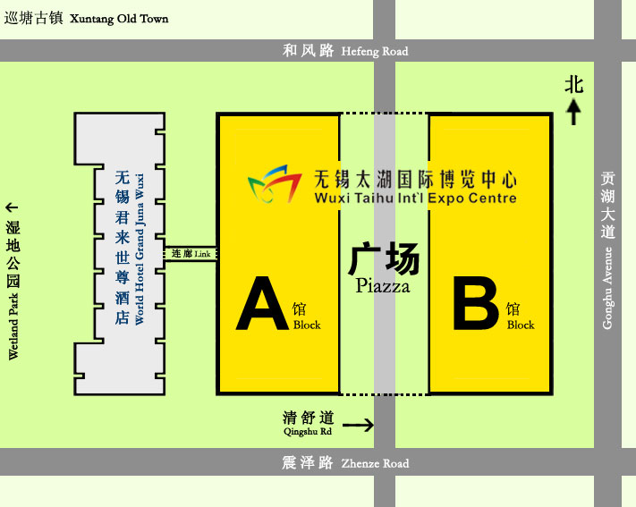

10、 参展公司撤展事项
2021世界物联网博览会将于2021年10月25日下午17:00正式闭幕。现将撤展相关事项通知如下：
16:00——观众停止入场。
17:00——展览设备电源断电。展馆一层后区的货门打开，各展位开始撤展。
注：1、请各参展单位严格遵守以上时间安排，不得提前撤展。撤馆当天17：00后参展商向门口的保安人员出示已经填写好的出门条即可将展品、物品运出展馆。如另需出门条的展商请到主场运营服务商现场办公室领取。

- 参展商特别注意事项
入馆规定
•请参展商遵守展馆规定的开闭馆时间，展览会期间请参展商在观众入场前半小时进入展馆，并且在观众离馆后离开展馆
•每天闭馆前1小时停止观众登记，观众接待处关闭
•每天闭馆后要求展商提前关闭电子设备电源、切断该展位电源保证夜间安全，以免整个电路断电后损坏该展位设备。

展览场地
•参展商应注意保护展馆环境、场馆地面、墙体、展板及相关设施，如场馆相关设施受到损坏，参展商应按照展馆有关规定予以赔偿。
•参展商应自觉维护展会的秩序，所有商业或宣传活动只可在租用展位范围内进行；不得在租用以外的范围外摆放易拉宝、X架等任何形式的宣传广告，被发现者主办方有权没收其广告；不得在租用展位范围以外派发任何产品目录、小册子、纪念品或同类物品。

物品安全
•布展、撤展期间，参展商应妥善保管个人贵重物品，如手机、手提电脑、提包等，避免丢失。
•每天闭馆前，要将贵重展品存放展柜或保险柜内，或采取其它有效保护措施。
•10月21日布展到17:30（具体时间以广播为准），请各展位务必留人看管展位展品。
•展品的管理由参展企业自行负责，场馆保安职责仅限于对展馆的安全管理（展馆监控设备为消防用途，不能识别流动人员身份，请参展商注意防盗）。

音量限制
•为使展馆内保持良好的洽谈环境，展览会期间，请参展商控制展台音响设备的音量在60分贝以下。
•对超过音量限制的展台，主办单位有权采取相应措施进行制止。

展场清洁
•展馆保洁仅负责展场内公共区域及馆内通道的卫生工作，为保证展品安全，展位内的清洁工作由展商自行负责。

展品出馆
•组委会将于撤展当天12点前将空白的展品出门条送至各展位，撤馆当天17：00后参展商向门口的保安人员出示已经填写好的出门条即可将展品、物品运出展馆。如另需出门条的展商请到主场运营服务商现场办公室领取。

（二）技术信息
1. 组委会指定运营商
江苏文广五十弦文化传播股份有限公司为此次展览主办单位指定主场搭建运营公司。参展商也可按照自己的需要自行委托搭建公司为您的展台进行搭建。光地展商的搭建公司必需在2021年9月23日前将详细的展台设计图交给主办单位和指定主场搭建商审批。主办单位有权拒绝不符合要求的任何搭建公司的设计草图。
主场运营商联系方式：
展会总负责人
刘慕孜13914566626
邮箱：61991479@qq.com
特装报馆负责人： | 家具租赁负责人：
联 系 人：王高力  联系电话：15862995577  邮 箱：1249852210@qq.com | 联 系 人：王先生  联系电话：15862995577  邮 箱：wiot2021serve@126.com

展厅技术数据
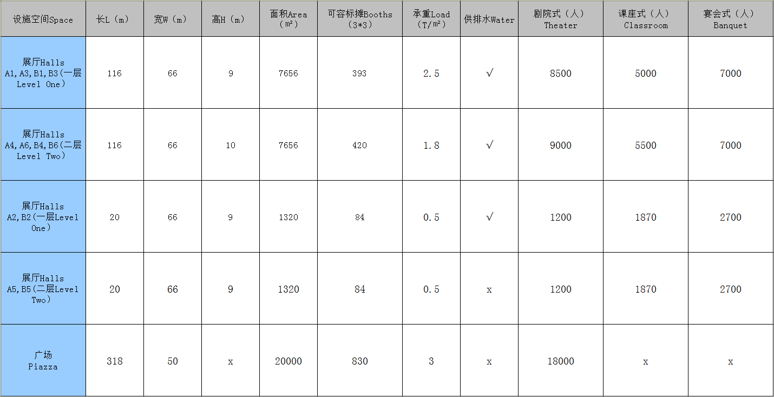

- 光地参展商：
※ 预定光地面积的参展商，展位内不提供任何基本设施及其他服务。企业需自行安排展台搭建。
※ 所有特装展位及户外展位的搭建设计方案必须严格按照消防要求，在正式定稿前需提交大会主场服务运营公司进行报馆审核，审核通过后方可安排施工等相关事宜；未通过审核的需要重新修改并再次提交组委会；
※ 特装展位搭建，要求展位四面通透，不得遮挡其他展位的展示；在展馆内进行特殊装修
的展台或展品布置的极限高度为6米。
一层展厅柱子尺寸（含贴脚线）：
A馆柱子3.8*6米（0.75*1.15米，周长3.8米）
B馆柱子4.1*6米（0.9*1.15米，周长4.1米）南北向长，东西向宽
中厅标摊画面尺寸如下图，设计图直接发给主场服务商
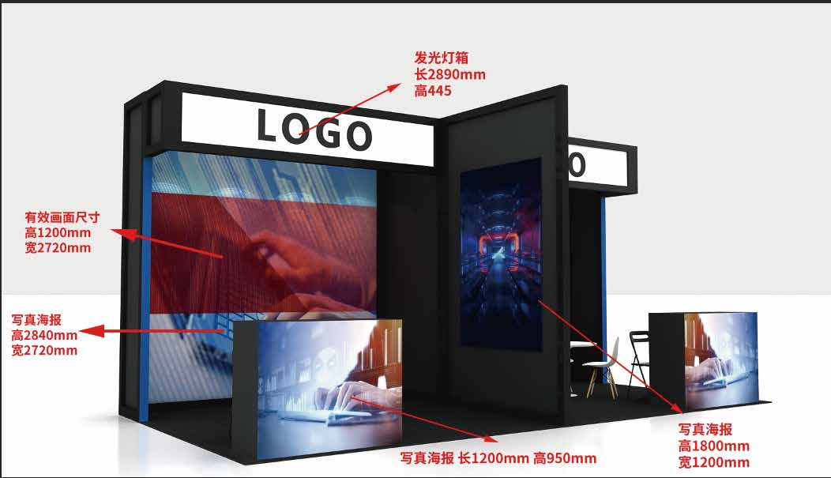
特别注意
无锡太湖国际博览中心规定：疫情防控需要布展期间所有入馆人员必须佩戴口罩、安全帽，高空必须佩戴安全绳，否则一律不许入场，在馆内不可将安全帽摘下，如经查未在馆内佩戴，展馆将根据相关安全规定予以200元罚金。
没有自行准备安全帽的展商及施工人员，可到一站式服务中心租用，50元/顶/展期，每顶预交50元押金。展馆内严禁吸烟，第一次将口头警告，之后予以罚款50元一次。所有进场施工人员必须佩带有效证件，按照展会主办（承办）单位公布的时间进出展馆并服从保卫人员检查，证件不得转借、涂改、倒卖。一经发现罚款2000元。

搭建、布展事宜告知书
● 所有参展人员进出展馆须佩戴展会主办机构发放的证件，根据展会公布的时间进出展馆。
● 需要加租配置等请参阅表格FORM10《展具加租申请表》，并请于2021年9月23日前提交申请表，相关费用现场交纳。
● 不得将私自租用的展具、家具、饮水机等物品带入展馆内，一经发现，场馆方有权没收并移交当地工商执法部门处理。道具加租服务统一设在展馆一层西侧的货门区一站式服务中心，如有上门提供加租道具服务者请谢绝，否则后果自负。展位内的筒灯、射灯、石英灯等灯具的安装必须与展品、装饰物等保持30厘米以上的距离并应加装接线盒，电线不得外露。
● 展品和展示装修的主要油漆和涂料工作不得在中心内进行。进行修补润色性的表面涂刷工作须征得主场服务商的许可，并采取必要的安全防护措施。禁止使用有毒油漆和涂料；涂装施工应铺垫作业；不得在展馆内或展馆周围冲洗油漆物。
● 禁止在展馆柱面、展板及展架，墙面等部位粘贴和书画不易清除物（包括双面胶），张贴即时贴类印刷品须向主场服务商申请，办理有关手续后方可在指定的地点张贴。
● 严禁在展馆内使用电气产品及木质材料的动火焊接，严禁携带和展出各种剧毒品、易燃、易爆、有放射性等危险物品，严格执行博览中心《博览中心防火规定》，违者视情给予严肃处理。
● 参展单位的装修必须按照消防部门的要求，所用材料必须进行防火阻燃处理，为非易燃物且燃烧扩散率不低于2级。
● 不得在人行通道、出入口、消防设施、强弱电地插等处摆、挂、贴及钉各类展览样品、宣传品或其他标志。
● 任何临时搭建物与展厅墙面必须保持1米距离。
● 所有展台、展品、广告牌的布置不得占用消防通道，不得影响展厅消防设施的使用。不得占用安全疏散通道，消防黄线内严禁布展。不得在消防设施、监控设施、空调送排风口和室内空气流通的地方搭建隔离物或展板以及堆放任何物品。
● 展馆任何部位不得打入钉子、螺丝或钻洞。
● 展览样品拆箱后，包装箱、碎纸、泡沫和木板等易燃物必须及时清出展馆，不得在展位外的通道上摆放包装箱和展品。如需存放物品可与主办单位联系，办理存放手续。
● 参展商将任何物品带出展馆，必须持有博览中心安保部门或主办单位的展品出门证，经查验后方可放行。
- 搭建加班延时费用（正常工作时间：8:30-17:30）
项目描述 | 单位 | 单价 | 备注
24:00前 | 小时/平米 | 10元 | 注加班单位需在加班当日15:30--16:30现场主场服务办公室申报,过时将不再受理加班申请。除布展最后一天外,加班只接受一次性申请,其余时间不受理续报加班。闭馆当天,免费加班到24点。
24:00后 | 小时/平米 | 20元

5、 场馆损坏赔偿
项 目 |  |  |  | 赔 偿 金 额
地面粘贴或损坏 |  |  |  | 300－500/m²（处）
墙面或柱面粘贴或损坏 |  |  |  | 100－200/m²（处）
展厅门、窗玻璃损坏 |  |  |  | 按整块玻璃原价赔偿
标准摊位内粘贴或损坏 |  |  |  | 100－200/m²（处）
标准摊位内设备损坏、遗失 |  |  |  | 100－200/m²（处）
消防设施损坏 |  |  |  | 按各项原价和人工费
幕墙双层或钢化玻璃损坏 |  |  |  | 按整块玻璃原价+人工维修费进行赔偿
展厅展位用转接箱损坏赔偿价目表（适用于32A及以下15米以内转接箱）
名称 | 转接箱插头 | 转接箱门锁 | 转接箱电缆 |  | 箱内断路器和接线端子 | 箱体
价格 | 50元 | 50元 | 转接箱押金价格 |  | 200元 | 150元
备注：
1. 表中的面积均为整数，不足1m²按1m²计算。超过1m²，不足2m²，按2m²计算，依此类推。
2. 表格中的“损坏”指不影响结构安全的损坏。
3. 影响结构及系统的损坏，根据情况定价。
4. 设施、设备的损坏根据实际情况处理。

物业安全管理规定
为了维护展览会现场的良好秩序，防止各类事故的发生，确保展会安全顺利进行，依据社会治安管理有关要求，规定：
1 参展商在展期内要妥善保管个人的提包、现金、手机、证件等贵重物品，不得随意丢放在展位上，展馆内设有自动寄存箱供参展商和观众使用，贵重展品要定人看管，提高警惕，严防盗窃、诈骗行为。
2 参展人员须佩戴证件进场，服从安保人员的检查，证件不得转借，遗失立即向主办单位报告。
3 展馆内严禁吸烟，吸烟者请到馆外或指定的吸烟区域，违规者罚款处理。
4 参展商用餐请到展馆设置的餐饮区，展览区内禁止食用盒饭和汤水。
5 展区内非经特别许可、不许带进包装箱存放物品。展区内禁止存放松散物体、包装物、易燃易爆混合体、垃
圾、液体或其他危险品。
6 本次展会为无噪音绿色环保展会。参展单位在展位上播音音量应以不影响其他参展单位和整体环境为好，如在展期内接到两家及两家以上其他展商的书面投诉三次及三次以上后，经主办单位、博览中心及投诉展商共同核实，签字确认后，博览中心将停止该展位电力供应。
7 参展单位在装卸、搬运、安装及撤离展品过程中，不得损坏馆外绿地、花草树木。对特装展位的搭建物：谁
搭建谁运回，不得遗留在场馆，否则不予退回清场押金。
8 每日闭馆时及展会结束后，各参展商应配合安保人员做好清场工作：
(1)清理摊位内的可燃杂物、火种和其他灾害隐患；
(2)关闭本摊位的电源；
(3)保管好贵重物品。
9 布、撤展货车按主办单位规定的时间节点进场，按指定地点临时停放，卸货（装货）后立即驶出大院，货车严禁在院内过夜。展出期间进馆车辆按规定路线行驶，按指定位置停放，未持有展会通行证的车辆按规定收费，所有车辆应服从交通管理人员的指挥、疏导。
10 若发生燃、爆等突发事件，要保持冷静，服从公安、保卫人员指挥，尽快疏散到厅外。
11 为保证防火卷帘门的正常使用，展台或展品不得跨越防火分区布置。
12 广告牌、灯箱、灯柱内必须留有对流的散热孔，日光灯镇流器应采用合格的电子产品。
13 各摊位的筒灯、射灯、石英灯等灯具的安装必须与展品、装饰物等保持30厘米以上的距离，并应加装接线盒，电线不得外露。
14 电器安装时须线路连接可靠，充分考虑通风及散热，不与易燃物直接接触，以免发生意外。
15 未委托本中心保管的物品被盗，本中心不负责任。
16 未经许可不得在展馆钢结构的拱架、桁架、檩架上悬挂物体，如特殊需要应先征得博览中心客户服务部许可，并固定在钢结构的结点位置，避免在上下弦杆、腹杆等结构件上单独施加外力。
17 展馆仅允许使用非残留性的单面、双面布底胶带将地毯和其他地面覆盖物固定于水泥地面。不得在花岗岩地面或墙面上使用粘胶物。
18 禁止把垃圾、塑料袋及烟头等杂物投入到地面线槽、地下消火栓及厕所便坑、便池内。
19 车辆停泊在中心内部时必须熄火。漏油车辆下必须铺垫保护性材料。
20 进入展厅的叉车、运输车辆、手推车严禁在地面线槽盖板、地面诱导灯和其他地面设施上碾压。
21 硬质轮子及可能在地面上留下痕迹的运输工具必须用软质材料包裹轮子后才能在中心内行驶。履带式车辆必须在行驶方向的地面上铺垫木版或双层麻袋。
22 搬运桌椅、布展材料、装饰物品、展品等物体时严禁在地面上拖、拽，以免损伤地面材料。
23 搬运超过（２米长以上）物件时必须由两人扛抬，以防物件两头磕碰展馆设施。
24 自动扶梯和客梯不能被用作运送任何货物、设备或家具。布展和撤展期间不得开动使用自动扶梯。
25 展品运输、安置和展品操作等均应考虑楼面负重能力。如有疑问，主办单位和其承包人应于搬入物品前向中心查询。展品有操作振动的机械机构，地面负重能力按减少50%计算。
26 有关分散载荷的方法和措施必须向中心有关人员书
面说明物体的重量、尺寸大小、方位、安装的方法等。
27 凡涉及主要结构构件关键部位，中心保留有请相关专家到现场进行技术鉴定的权利，其费用由参展商或主办单位承担。
28 所有参展人员、观展人员与车辆应当按照本中心指定的出入口、通行线路及交通规则进出本馆。
29 所有参展人员、观展人员与车辆应当配合本中心安保人员进行安全检查。对于有碍展馆形象与安全的人员与车辆，本中心安保人员有权谢绝其进入。
30 三相电源箱必须平衡接驳使用，连接导线必须采用相匹配功率的五芯电缆线，电缆线中间不允许接头，禁止使用无漏电保护装置的电箱，且须有接地线牢固接地。
31 场内严禁热加工和产生火星的加工行为，应使用绝缘性能良好的电动工具。禁止使用大功率电热设备(如电水壶、电炉)，如确需用电，必须向博览中心申请批准后方可使用。
32 展位开关保护跳闸引致展位停电，展位电工应先自查电气设备和线路是否有故障并排除，严禁未查明原因而擅自重新合闸送电，否则，将追究相关人员和单位因擅自合闸而造成事故和经济损失。
33 展台用电选用材料必须符合国家标准和消防安全要求。
34 高温灯具禁止使用（特别是碘钨灯）。
35 对于违反博览中心用电规范的行为，博览中心有权责令整改或切断其电源并处于罚款，违章用电造成的损失由参展商自负。

（三）特装展商指南

一、特装展位施工管理

1 所有特装布展展位的垂直正投影不得超出其租赁展位
的面积范围。
2 展台设计的结构强度应当满足其所需承受的荷载，确保
安全性和稳定性。
3 申报多层、复杂结构展台以及室外展台搭建时须提供展台细部结构图（加盖国家注册结构工程师印章及其所在建筑设计院审核章）及结构审核报告，以及其所在地房屋住建局结构审核报告。
4 室外展台在设计时应充分考虑风、雨等自然现象对展台带来的不安全因素。
5 室内展台严禁采用全封闭式顶棚，展台顶棚不得阻挡展馆顶部消防设施的有效操作，要保证展台顶棚至少有50%以上的平面开放面积，以确保展台的消防安全性。
6 在展馆内进行特殊装修的展台或展品布置的极限高度为6米，台上空的悬挂物不得遮挡消防和监控设备。
7 搭建、装饰材料应使用阻燃、难燃或已经经过阻燃处理的材料，木结构应在双面做防火处理，粘贴防火板或刷涂防火涂料，禁止使用弹力布、窗帘布、纱制品等各类针棉织品装饰展台。
8 符合国家有关部门关于临时性建筑的材料用法标准并结合展览会的特点合理选材，选材时要符合国家环保要求。与展馆标摊相同或类似的材料，进入博览中心从事特装搭建业务的单位须向博览中心有关部门申报。
9 展台施工严禁使用易燃、易爆物品（如：酒精、稀料、橡胶水等）或有腐蚀性、刺激性或毒性的材料，不得在馆内进行喷漆、刷漆等工作。
10 地毯的地面固定应使用非残留性的单面或双面胶带。不允许使用背面有粘性（可粘贴）的示意图或宣传品。不允许在地面、柱面或墙面上使用粘胶物和粘胶剂。
11 使用玻璃材料装饰展台，必须采用钢化玻璃，要保证玻璃的强度、厚度，玻璃的安装方式应合理、可靠，必须以金属框架或采用专业五金件进行安装，框架及五金件与玻璃材料之间要使用弹性材料做垫层，确保玻璃使用安全。大面积玻璃材料应粘贴明显标识，以防人员意外碰撞。若使用玻璃地台，墙体必须直接固定于地面，不得直接在光滑玻璃面上方搭设展台结构，确保结构稳定和使用安全。
12 所有展商、施工单位应服从公安、消防、防疫、展馆等相关职能部门的管理，展台搭建存在安全隐患的施工单位在接到上述职能部门下发的《整改通知单》后，必须按期整改，并将整改结果及时回复至博览中心，接受复查。
13 施工单位在施工现场必须安排现场负责人。现场负责人在整个施工期不得擅自离岗，发现问题及时处理。
14 特殊工种工人须持证作业，施工人员佩戴有效施工证件出入展馆，并自觉接受有关人员的验证工作。
15 装修施工单位应在规定区域和时间内施工，如需加班，应在当日16时前到现场服务台开具《服务申请表》并交纳加班费后方可进行。
16 施工人员在高空作业时，应使用合格安全的升降工具及操作平台，施工人员应系好安全带。为保护人身安全，周围要设置安全区，作业时有专人看护。安全区须设明显的警示牌。
17 展馆内严禁烟火，施工单位不得使用电、气焊等明火作业。严禁使用电锯、电刨等加工作业工具进行原料切割、开刨等作业。
18 有易燃材料的展台现场必须配备一定数量且年检合格的手提式灭火器，否则博览中心有权责令停止施工并不予供电。
19 进馆、展期间，运输展台搭建材料的车辆未经许可不
得进入展馆内作业。
20 相邻展台所有结构背板墙必须做出妥善装饰处理，不
得影响临近展台的展示效果。
21 任何临时搭建物不得遮挡卫生间、消防通道、消防设施、空调回风口等设施，并保持3米距离用于安全检修通道，严格遵守无锡市公安消防局颁布的《举办展览消防安全须知》和博览中心的有关规定，因违反规定造成的损失，施工单位应负担全部责任。
22 不得破坏博览中心的任何设施或改变其使用性质和位置。不得在地面、墙面、柱面等处钉钉、打孔、悬挂物体。
23 特装展位送电前须作安全检查，施工单位电工应先自检，隐蔽电气部分封闭前应主动联络博览中心现场服务人员协助安全检查；对不符合安全要求的展位，博览中心电工有权不予送电。
24 施工单位应对其施工人员进行文明施工教育，不得在博览中心场地范围内（含建筑主体、附属道路、广场、景观绿化带等）进行野蛮施工。
15 施工单位在施工时，应及时清理施工垃圾等各类废弃物品。搭建展台的材料和装箱严禁占用消防通道，保持馆内通道畅通。不得在馆内私自设置存放搭建物品的仓库。在撤馆时须将所有搭建材料全部撤出展馆，严禁将废弃物堆放在博览中心场地范围内（包括建筑主体、附属道路、广场、景观绿化等）。
16双层展台搭建规定
除前述规定必须遵守外，双层展台搭建及申请还须做到：
1)双层展台必须设计成在指定的时间范围内安装和拆除，上层不能横穿展厅的过道。不得阻碍、遮挡消防系统、空调系统、机械通风口消防安全设备、水龙带柜、火警手柄、室内照明紧固装置及监控系统等。

2)栏杆不得低于1.05米。栏杆的扶手及顶端应做成圆弧形。
a)楼梯数量：当临时建设设施二层的建筑面积大于50平米时，应设置两部楼梯
b)楼梯的位置、宽度和楼梯间形式应满足使用方便和安全疏散的要求，楼梯的宽度即1.2米；当二层的人流较少时，楼梯宽度可取0.9米。
c)楼梯应至少一侧扶手
d)室内楼梯扶手高度自踏步前缘线量起不宜小于0.9米，靠楼梯井一侧水平扶手宽度不应小于1.05米。
e)踏步应采取防滑措施。

3)承载能力
a)天花板强度： 当用作承受普通的参观客流、会议、产品推介或作为存储用地时，上层展台的承载能力最少为5千牛/平方米。根据DIN1055第三部分的规定，在以上范围内部要求更高的承载能力。根据DIN1055的规定，在以下情况下承载能力允许减少到2千牛/平方米。
b)上层展台用作办公室、销售处（面积小于30平方米）休息室或走廊，人员在此不会作长时间停留。楼梯不向公众开放并设置明显标志。
c)楼梯强度：所有楼梯都必须按照DIN18065的标准建造，承载能力应达到5千牛/平方米。
d)栏杆/支柱强度：栏杆及支柱的设计应保证能承受在扶手处水平施加的1千牛/平方米的力。
4)防火要求
a)上层展台最远点至走道的逃生路线应小于25米。
b)上层展台总面积不得超过下层展位面积的30％。需设置直梯，不得使用螺旋楼梯。
c)在楼梯踏板下面和旁边的空间不能用于堆物，也不能安装架子。
d)上层展台不得安装密闭天花板或天蓬。可以使用标准的金属网格，开放的面积不得小于50%。
e)从展台的任何隔间或内部区域都应能清楚看到外面的展厅。
f)如果确有需要，主办单位有权要求展商必须增加额外的安全或防火措施，直到获得整个展台的最终审批。
g)每个双层展台应至少配备一名安全员，负责防火和疏散。
17展台押金
1.所有特装展位参展商或搭建商需缴纳该笔可退还的展台押金。押金金额按照展台面积计算，详见“施工管理项目申请表”。
2.收取押金的目的旨在于保证该展位遵守各项规章制度，并用于支付因违规对展会及场馆造成的直接或间接的损失。如展台拆除按时完成，且在搭建期间、展期和撤展期间没有发生违规，且不拖欠任何费用，那么展台押金将于展台拆除后30个工作日内全额退还。
3.现场一概不退还展台押金。
4.所有预订项目以及展台押金的相关银行手续费需由参展商或搭建商承担。不足部分须在现场缴纳或在展台押金中扣除。
5.退还施工押金时将直接退还给支付方，不能转退给第三方。
6.由个人缴纳的展台押金只能退还个人当时汇款账户，禁止退给公司。
7.以现金形式缴纳的展台押金均以支票或汇款的方式退回。
8.展会结束后，不能返还原始收据或无“无收据承诺书”
者，主场运营服务商有权拒绝退还其押金。
18其它事项
1.其它注意事项请见各申请表中的说明。
2.展商应填写所有需要的表格，并严格按照规定的时间进行展览会各项申请工作，否则所提的要求无法满足。
3.各展商和搭建商均应遵守主办单位、主场运营服务商及展馆方所作的各项规定。

场地水、电、压缩空气使用管理规定

为确保无锡太湖国际博览中心（以下简称博览中心）展会期间水、电的使用安全，贯彻“安全第一，预防为主”的方针，使展会能够安全顺利的举办，请各参展单位、搭建单位等施工单位严格遵守博览中心场地水电使用管理规定。

水电使用的申请规定
1 施工前按博览中心有关规定，施工单位办理水、电申请及展台水、电线路图和施工人员专业操作证审核手续，并交纳相关费用。
2 进馆后再进行展会水、电申请需加收费用。
3 展台所申报24小时用电不能作为不间断电源（UPS）使用。

水、电施工管理通用条款
1 为确保展会期间水、电使用安全，由博览中心设备部对展会水、电统一提供和管理。
2 展会电气设备安装应符合《电气工程施工质量验收规范GB50303-2002》、《电气安全技术和电气安全规范》中的技术规范要求。
3 电气施工人员必须持有国家劳动部门核发的专业操作证书，在施工期间要严格遵守各项规章制度，不违章作业，配合施工办检查。
4 在场馆安装各种照明灯具及各种用电设施及材料应具有国家专业安全认证。
5 所有电源线均应使用双层绝缘护套铜线，绝缘强度须符合标准。连接灯具的绝缘导线最小截面积1mm²。
6 导线穿越可燃性装饰材料，应采用玻璃棉、石棉等非可燃性材料做隔热保护。
7 电压不同的线路要分开敷设。动力用电与照明用电应分开使用。每路电源必须分别加装保护装置，不得超负荷用电。照明电路自带配电盘及安全控制开关。
8 展台电器连接端必须完全封闭，不得裸露（可采用阻燃绝缘明装盒封闭或采用脱离后无触点裸露的插拔组件连接）。
9 施工期间临时用电需自备电线，电线中间不能有接头，要配有保护开关。
10 室外安装灯具、插座、配电盘等用电器具应选用防雨型。室外用电设备应有可靠的防风雨措施。
11 电动沙盘、模型、灯箱应采用难燃或阻燃材料制作。所装灯具及其发热部件，如镇流器、低压变压器等发热元件要与木结构保持安全距离或设非燃隔离层，并远离可燃物，电线要分束穿套绝缘管。布景箱、灯箱须设有散热检查孔。
12 展区内安装高温灯具应加有效保护措施。高温、强光灯具的引出线必须采用耐高温套管，且必须装在专用金属架上，周围不可放置可燃物。高温灯具要加防护罩。高温、强光灯具安装高度应在2.5米以上。
13 严禁使用霓虹灯作为展台装饰照明。
14 未经消防部门批准不得使用电焊机。
15 施工单位、参展单位不准在馆内供电设备及照明或动力线路上私自接驳用电气设备，如有违反，后果自行负责。
16 展会所敷设的各种线路应妥善固定，防止直接承受拉力，在穿越门口、通道等地点时，应使用盖板加以保护。
17 展馆内的水、电设施周围不得堆放可燃物及其它杂物，周围搭建展位不能影响水、电设备的操作。
18 展馆提供自来水源，压力为0.4Mpa，接口为DN20的出口管位。若展商对自来水源有特殊要求，应根据自身设备情况自行增加适配装置。
19 根据有关规定，严禁直排污水，若确实有污水需要排放，展商需自带污水处理装置。
20 展馆内不准存放、使用充压的压力容器。
21 展馆不集中提供压缩空气气源，若有需要，展商可自带空气压缩机及储气罐（压力容器）等设备，进场前须向主场服务商提出申报手续，经批准后，应放在馆外指定位置，并保证设备运行安全。
22 如有违反上述规定以及存在不安全隐患的，博览中心设备部或主场服务商有权在不通知的情况下，随时停止供电。
23 主场服务商有权进入任何展商展台进行安全检查，并保留对特殊情况实行特殊限制的权力。
24 根据硬件设施条件，博览中心设备部或主场服务商有权接受或拒绝申请方提出的用水、电、气要求。
博览中心电气施工管理专用条款。
1 博览中心展厅供电方式为展位内从地沟箱供电，展商可租用220V16A、380V32A两种规格电源转接箱。
2 超过380V32A的用电，展商可拆分为多个电箱供电，特殊大功率用电需经过主办方和博览中心协调解决。
3 广场只提供开幕式舞台、充气拱形门等低于20千瓦以内的电力拖动。

施工和布展使用电气材料和设施设备的安全规定
1 选用的电气材料和设施设备须符合国家的产品质量标准和消防安全要求。
2 自带配电开关箱内必须设置30mA漏电保护器。
3 电线须用ZR-BVV(阻燃双塑铜芯电线)护套电线。禁止使用花线和铝芯线。
4 穿过走道、地毯和暗敷设在装修物内的电线须穿管(金属管、阻燃塑料管)保护。
5 金属保护管和金属构件须做电气跨接，并做安全接地。
6 各电气回路必须有专用保护地线，并与凡可能接触漏电的金属物件相连。
7 筒灯、石英灯要有石棉垫防护；广告灯箱、灯柱内须留有对流的散热孔。灯具整流器和触发器须选用消防部门检验合格产品。
8 标准展位不允许自行安装照明灯具，使用大功率发热灯具应加装防护罩(如100W以内碘钨灯)，所有安装的灯具与展样品等物品之间须保持30cm以上的距离。
9 申报安装的电源插座只能用于电视机、录像机、传真机、电脑等小功率电器设备；每个电源插座使用负荷限制在500W内，禁止用拖板相互串联使用。
10 展位用电，须如实办理申请手续。不得随意接入展厅的电箱和插座上。展会期间，参展的展品或设备、设施如需24小时供电或要求提供30A/380V及以上电力供应者，须提前15个工作日由主场服务商提出申请，经批准后办理相关手续，由此而产生的费用由该展商自行承担。因用电设备故障或自带开关失灵导致配电开关保护动作而断电的，由此造成的经济损失由参展企业负责。
11 各展商和施工单位要注意爱护展馆的电气设施设备，不准私拉乱接，违反者一经发现，立即停止供电。由此给展会造成经济损失的，由展商负责赔偿。
12 展位内的用电器具及线路、开关等配电设施，要自觉接受场馆电工的检查。发现隐患，要配合整改，不得拒绝检查或借故拒不整改。为了维护展商的共同利益，提高场馆的服务质量。若发现有违规的展商，首先提出口头提示，其次下整改通知单，最后对还没有整改到位的将拉闸限电，直至其按要求整改，并经检查合格后方可送电。
13 展馆配置安装于展位上的所有用电设施设备，展商不得随意拆除或移位，更不能带出展馆。
14 禁止现场使用电热设备(如电水壶，电炉，电烫斗)，如确为展出需要，须申请并获得批准；

特装布展展位的电气安全管理规定
1 特装布展如涉及电气安装，施工单位须具有电气安装资质，电工须持有效操作证，并凭上述有效证件到博览中心一站式服务中心进行签证登记，电工和焊工须持有效操作证上岗，否则不允许进馆施工。
2 布展施工时应根据已审批的用电图纸和负荷进行施工，不得擅自更改；如确需修改的，须重新申报并交纳相关费用。
3 特装布展摊位所安装的电器（日光灯、射灯、广告灯箱等）应按用电规程合理分片、分区管理，并安装漏电保护开关，金属外壳（包括铝合金架）要重复接地线。不允许随意将电源接入展厅的电箱和插座上，禁止利用天花板、线管悬挂电线。
4 特装展位的电箱开关必须安装在安全、便于操作与检查的位置处。
5 特装展位布展不允许遮挡或覆盖展馆的照明电箱、动力电箱、电话配线箱、电力展位箱、供水供气箱。如确需遮挡，报审批准，但须留出宽1米的通道；并留有足够的箱前操作间距。操作间距以能打开电箱操作为衡量依据。

违章处理
1 参展企业擅自拆改标准展位配置灯具或线路，私自移动灯具或展位配电箱的，场馆电工将强制其恢复原状，造成灯具、线路或配电箱损坏、遗失的，通报批评，并照价赔偿。
2 不办理用电申请，私自接装用电、私接乱拉的，将给予停止该展位用电，并按私接电器用电量两倍收费处罚。
3 对损坏展馆电气设施设备者，将予以同等价值两倍的处罚。
4 对不如实申报用电量，不报多用者，场馆电工有权责令其补交费用，影响用电安全，情节严重的，予以警告直至通报批评。
5 如检查发现展位有违反博览中心安全管理规定、不符合安全要求、构成用电安全隐患的，一律不予该展位供电，将责令其整改或拆除，拒不整改的予以通报批评。
6 对因违章用电而发生事故的展位，将视情节轻重追究当事人及相关单位负责人责任，直至追究法律责任。

安全责任和现场值班
贯彻“谁主管、谁负责”的原则。特装展位所属的展商、承建施工单位要对其展位的用电安全负责，有义务认真遵守博览中心用电安全管理规定。特装展位应在展览期间留有值班电工，并将值班电工人员名单、联系电话、值班地点报一站式服务中心备案。

防疫管理规定
1 特装布展期间进场需测量体温，提供苏康码、通信通信大数据行程卡。所有参展施工人员在施工期间严格按规定要求佩戴口罩。
2 布展期间严格遵守防疫相关规定，明确要求实际参展施工人员与报送资料相符。做到人证对应，不允许非报送人员进场施工。
3 21天内有疫情中高风险地区所属城市中的非中高风险区域旅居史的，不得进入会场。

※ 特装展商报馆规定及流程
特装展商委托专业搭建公司搭建展台，必须根据如下流程报馆：
一、特装展位施工单位报到、布展流程
2021年9月23日前，至主场运营服务商进行报馆、交纳相关费用。9月24日至9月30日期间报馆收30％的加急费，10月8日后报馆收50％的加急费

二、特装展台报馆流程
参展商或搭建商需向主场运营服务商提供如下材料：（截止日期：2021年9月23日）
施工单位资质证明（注册资金需50万元人民币以上）：
1 | 营业执照复印件 | 需加盖公章
2 | 法人委托书 | 需加盖公章
3 | 电工本复印件
- 相关服务表格和材料:
表格1 会刊登记表、参展商证件信息 所有参展商必填
表格2 | 特装展台施工管理项目申请表 | 特装必填
表格3 | 特装展台施工申请表 | 特装必填
表格4 | 特装展位水、电和网络申请表 | 特装必填
表格5 | 特装展位参展商安全责任保证书 | 特装必填
表格6 | 特装展位搭建委托书 | 特装必填
表格7 | 特装展位施工安全保证书 | 特装必填
表格8 | 展览施工管理处罚规定 | 特装必填
表格9 | 施工人员登记表 | 特装必填
表格10 | 防疫安全信息登记表 | 所有参展商必填
表格11 | 增值税发票信息采集表 | 特装必填
表格12 | 展台保险单（保额为500万） | 展台保险单加盖公章
- 展台设计方案：（所有图纸均需标注展位号及参展商）
1 | 展台彩色效果图 | 纸质文件及电子版
2 | 展台平面图 | 纸质文件，需标明尺寸及相邻展位号
3 | 展台立面图 | 纸质文件，需标注展台高度
4 | 展台施工图 | 纸质文件及电子版，需标注尺寸
5 | 展台电路图 | 纸质文件及电子版，需标注清楚电箱位置以及电路走向

（四）相关配套服务
1.指定运输代理
主办单位已指定无锡日日通供应链管理有限公司为本届展会的展品运输代理，并负责处理报关事宜。请注意展品运输服务详细规则：
A, 进馆期间，参展商可使用小推车将较轻的展品或陈列品带入展馆。
B, 场馆内的叉车和吊机服务及馆内短驳服务（馆内2层13米以上车辆无法直接驶入，必须使用短驳车辆），人工搬运服务等指定中国外运无锡公司进行操作，所有代理车辆现场由现场保安及无锡中外运指定人员进行调配，按顺序进行装卸；
收费标准：本届物联网展现场叉车作业费按照150元/立方/单次 收取，请提前电话预约。进馆时一次性收取进出馆叉车费用，请带好开票资料方便我公司开具发票。根据车长，装卸数量现场测算报价，也可提前与无锡日日通联系人员协商。如需要大型吊装服务的，请提前沟通。
无锡日日通供应链管理有限公司：
叉车联系人：周南 18921115130
物流运输联系人：沈永猛 18068287737
2.展品到货
2.1展品运输
（1）参展商发运到无锡太湖国际博览中心的展品，主办方不给于接收，需参展商自行到展馆接收。（根据公安局要求需签收方本人签收物品）
以下说明办理：
收货人：无锡太湖国际博览中心
地址：无锡市太湖新城清舒道88号 （震泽路 贡湖大道交界处）（214131）
（2）展馆承重限定：
室内展厅：一层展厅承重为2.5吨/平方米，二层展厅承重为1.5吨/平方米，
室外展场：室外展场承重为2吨/平方米。
请参展商严格遵守展馆承重限定，对超重展品采取有效措施，使之符合承重限定，否则严禁入馆参展。
3.展品包装要求
（1）展品的外包装应以适合长途运输和反复拆装为标准,坚固耐用。
（2）有特殊要求的展品应在外包装刷制“易碎”,“防潮”,“向上”等标记。大件展品应注明起吊线和重心位置。
（3）展品外包装标记应按如下要求刷制:（请不要填写具体人的名称，以防提货困难）

会务住宿推荐酒店（供所有参展企业参考）
各位展商 ：
欢迎参加2021世界物联网博览会World Internet of Things Exposition(WIOT)。 组委选择了一些离展馆较近宾馆，专予展商优惠的房价，请尽早预定，预定时告知预定部您是物博会展商即可。
合作酒店：太湖新泽假日酒店、太湖新泽假日智选酒店
联系人：袁晓明 18921139112
酒店地点：无锡市滨湖区清舒道 77 号（展馆步行 500 米内）
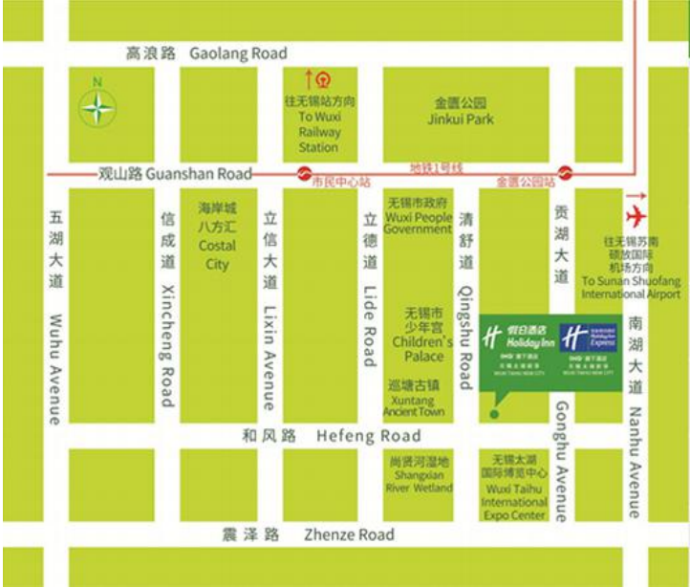

酒店房型一览：
新泽假日酒店 | 房型
 | 高级大床房/双床房
 | 豪华大床房/双床房
 | 高级套房
新泽假日智选酒店 | 标准大床房/双床房
 | 高级大床房/双床房

其他推荐酒店：
无锡城中皇冠假日酒店  联系人：强科郡  联系电话：13205206231 | 房型 | 价格 | 大床房
 | 高级大床房/双床房 | 500元/单早 | 500元/双早
 | 豪华大床房/双床房 | 550元/单早 | 550元/双早
 | 高级套房 | 850元/单早 | 850元/双早
中央车站假日酒店  联系人：沈琳  联系电话：17706196187 | 房型 | 价格 | 大床房/双床
 | 假日标准双床房 | 380元/单早 | 430元/双早
 | 假日标准大床房 | 380元/单早 | 430元/双早
金陵饭店  联系人：乔晓萍  联系电话：13771088474 | 房型 | 价格 | 大床房/双床
 | 标准双床房 | 458元/单早 | 488元/双早
 | 标准大床房 | 458元/单早 | 488元/双早
无锡万达颐华酒店  联系人：韩亮  联系电话：15961745507 | 房型 | 价格 | 大床房/双床
 | 豪华大床房/豪华双床房 | 380元/单早 | 430元/双早
 | 商务套房 | 550元/单早 | 600元/双早

FORM1表1 会刊登记表* 所有单位必须填写

会刊广告
展览会会刊是参会企业对外宣传的信息窗口，将在展会上派发给参展商及到场参观人士，并给科研单位及名校院所政府机关寄送。采用国际最新流行大度开本：210×285mm。
在展览会会刊中刊登广告，公司不但在展览期间收到宣传作用，更可收到长期的宣传效果，因为这份会刊在展览会结束后将成为买家的重要参考资料。

会刊广告价格表
类型 | 版位 | 价格（人民币元） | 广告版面 （mm）横×竖
彩色 | 封底 | 40000 | 210×285
 | 封二 | 30000 | 210×285
 | 插页 | 20000 | 210×285
（不包括菲页的设计和制作费用）尺寸：全页（标准尺寸）210毫米（宽）X285毫米（高），设计画面：210×285mm，欲申请会刊广告，请于2021年9月23日前与江苏文广五十弦文化传播股份有限公司联系。
截止日期：2021年9月23日
请将填写完整的信息表格电子版发邮箱至：
联 系 人：刘小姐
联系电话：15905280601
联系电话：15806107963
邮 箱：wiot2021serve@126.com
*此表信息将对外公布，请所有参展单位按照表格内容填写企业/品牌相关信息，请慎重填写电话、传真及邮件等信息，且授权组委会用于物博会宣传制作。如遇任何疑问请随时与主场服务商联系。
单位名称 | 中文
 | 英文
通信地址 | 中文
 | 英文
邮政编码
电话 |  | 传真
网址 |  | E-mail
展位号 |  | 展示内容
单位LOGO | 矢量文件
中文
公司介绍
英文
公司介绍

*参展商证件信息
序号 | 参展商姓名 | 手机号 | 单位名称 | 证件号  （身份证或护照号） | *证件照（带照片证件要求：  1、照片命名：系统批量导出的和线下提供的，命名用“姓名+手机号”；  2、照片格式：JPG，系统导出后图片内存1.5M以下)  3、照片需要单独打包以“姓名+手机号”文件名提交，别插入在表格里；如：黄XX+138618XXXX | 备注
 |  |  |  |  |  | *展台负责人
 |  |  |  |  |  | 参展商
 |  |  |  |  |  | 参展商
 |  |  |  |  |  | 参展商
 |  |  |  |  |  | 参展商
 |  |  |  |  |  | 参展商
 |  |  |  |  |  | 参展商
*注：证件数量：标摊9平米2张、36平4张、36-72平方6张、72-150平米8张（超过数量则登记信息预定购买，30元/张）
截止日期：2021年9月23日
请将填写完整的信息表格电子版发邮箱至：
联 系 人：刘小姐
联系电话：15905280601
邮 箱：wiot2021serve@126.com

FORM2表2特装展台施工管理项目申请表 * 所有特装施工单位必须填写

截止日期：2021年9月23日
请将此表格扫描发送至：
联 系 人：王先生
联系电话：15862995577
邮 箱：wiot2021serve@126.com

收费项目 |  | 单位 |  |  | 单价（元） | 数量 | 合计（元）
施工证件费 |  | 人 |  |  | 30
布展施工车证费 |  | 辆/限3小时 |  |  | 80
撤展施工车证费 |  | 辆/限3小时 |  |  | 80
特装管理费 |  | 平米 |  |  | 20
施工押金（打款备注单位名称－物联网） |  | 100 m²（不足100 m²的按100 m²计算） |  |  | 每100 m² 2万元，以此递增，超过1000 m²的展台押金10万元
总计（元）
加班费
项目描述 | 单位 |  | 单价 | 备注
24:00前 | 小时/平米 |  | 10元 | 注加班单位需在加班当日15:30--16:30现场主场服务办公室申报,过时将不再受理加班申请。除布展最后一天外,加班只接受一次性申请,其余时间不受理续报加班。闭馆当天,免费加班到24点。
24:00后 | 小时/平米 |  | 20元
银行帐号信息：（汇款备注：物博会+公司名称）
江苏文广五十弦文化传播股份有限公司
税号：91321191559261850K
地址：镇江市高新区金润大道999号国际工业品城A幢第5层
电话：0511-85995075
开户银行：交通银行镇江润州支行
账号：381006701018010020501

FORM3表3 特装展台施工申请表 * 所有特装施工单位必须填写
截止日期：2021年9月23日
请将此表格扫描发送至：
联 系 人：刘小姐
联系电话：15905280601
邮 箱：wiot2021serve@126.com

展会名称 | 2021世界物联网博览会World Internet of Things Exposition(WIoT)
* 参展单位 |  |  | 电话
* 搭建单位 |  |  | 电话
施工地点 | 展馆号： |  | 展位号
施工时间 | 2021年 月 日--2021年 月 日
撤馆时间 | 2021年 月 日
* 施工人数 | 电工： 木工： 其他工种：
 | 总人数：
* 施工面积 | 平方米 | * 展位规格 | 长： 米 |  | 宽： 米
* 现场负责人 | 姓名： | 手机：
* 安全责任人 | 姓名： | 手机：
* 吊点数量 | 展馆禁止吊点
搭建材料
* 展期用电情况（千瓦）
申报人 | 姓名： | 手机：
备注：
1.标记*的项目必须如实填写，如因填写错误造成的一切后果由施工单位自行承担责任。
2.请将施工人员身份证号、电工及其他特殊工种的技术证书复印件附在本表之后。
3.请将搭建公司法定代表人委托书附在本表之后。（加盖公章原件）
4.企业营业执照复印件附在本表之后。(加盖公章原件)

FORM4表4特装展位水、电和网络申请表 所有特装施工单位必须填写

截止日期：2021年9月23日
请将此表格扫描发送至：
联 系 人：王先生
联系电话：15862995577
邮 箱：wiot2021serve@126.com

用电价目表
序号 | 服务项目 | 规格 | 单位 | 使用费（元/只） | 押金  （元/只） | 数量 | 合计（元）
1 | 16A220V10米转接电箱电缆 | 16A | 套 | 600 | 600
2 | 32A380V 15米转接电箱电缆 | 32A | 套 | 1200 | 1200
 | 总计： |  |  |  | 展位号：
注:广场需自带电缆，150M-250M （如户外用电请先电话咨询主场服务商）

网络保障 | 中国移动 | 100M以下含100M1000元；百兆至500M以下 2000元；500M 3000元 | 中国电信 | 100M以下含100M1100元；百兆至500M以下 2200元；500M 3300元
 | 业务负责人 | 蒋霓贇 13951580296 | 业务负责人 | 仇越15306182827
注：参展商直接电话咨询中国移动或中国电信负责人预定，收费及付费由网络保障直接收取。

银行帐号信息：（汇款备注：展位号+公司名称）
江苏文广五十弦文化传播股份有限公司
税号：91321191559261850K
地址：镇江市高新区金润大道999号国际工业品城A幢第5层
电话：0511-85995075
开户银行：交通银行镇江润州支行
账号：381006701018010020501
参展商开票信息（报馆费开具增值税普通发票）：
户名： |  | 税号：
开户银行： |  | 银行账号：
地址： |  | 电话：
联系人： | 手机：

FORM5表5特装展位参展商安全责任保证书 * 所有特装参展商必须填写

截止日期：2021年9月23日
请将此表格扫描发送至：
联 系 人：王先生
联系电话：15862995577
邮 箱：wiot2021serve@126.com

一、本公司已仔细阅读此展台施工安全责任书，并向主办单位和主场运营服务商及无锡太湖国际博览中心保证严格遵守此规定。

二、本公司承诺将委托具有施工资质的搭建公司为本次展会的施工单位，并严格遵守施工管理规定，安全施工作业。

三、本公司将于2021年9月23日前将光地展位设计图（标明长、宽、高尺寸,展位号,参展公司名称）及展位效果图提交江苏文广五十弦文化传播股份有限公司备案。如果展位设计不符合要求，主场运营服务商有权要求更改设计。

四、本公司将于2021年9月23日前向江苏文广五十弦文化传播股份有限公司报批施工图,包括效果图、平面图、立面图、电路图、电箱位置图、施工细部结构图（所有图纸均须标明尺寸、所有结构材料的规格尺寸及展位号、参展公司名称）、多层或复杂结构展台以及室外展台时须提供展台细部结构图（加盖国家一级注册结构工程师印章及其所在建筑设计院审核章）及结构审核报告、施工单位的企业营业执照复印件（加盖公章）、搭建公司法人委托书(加盖公章)参展商签字盖章的展台施工安全责任书确认回执、特殊工种复印件等文件。

五、因违反施工管理规定，所发生的一切安全事故和责任，由施工单位负责，并承担由此给主办单位、主场运营服务商和场馆造成的所有经济损失。

客户、施工单位及运输单位申明：本人确认已阅读并同意在遵守本安全责任书的全部内容。

展台施工安全责任书确认回执

本公司所委托之施工单位称:_____________________________________________________________________

本公司所委托之施工单位址:_____________________________________________________________________

施工单位负责人: ____________________电话:______________________手机:___________________________

参展公司名称（盖章）:___________________________________________展位号:_________________________

FORM6表6特装展位搭建委托书 * 所有特装参展商必须填写

截止日期：2021年9月23日
请将此表格扫描发送至：
联 系 人：刘小姐
联系电话：15905280601
邮 箱：wiot2021serve@126.com

我公司为2021世界物联网博览会World Internet of Things Exposition(WIOT)参展单位，搭建面积__________平方米，展位长________米，宽_______米。现委托_________________________公司为我公司展台搭建商，且证明：
1、该搭建公司经考察审核合格后确认为本展位唯一指定搭建商，且具有搭建资格；
2、该搭建公司已同本企业签定相关搭建合同，确保展台安全施工及正常运行；
3、我公司已明确组委会施工管理相关安全细则，并通知我公司指定委托搭建公司在现场确保施工安全；
4、配合组委会主场服务商对展台安全进行监督，如违反场馆相关施工安全规定，组委会有权对展位进行处罚；
5、对搭建商进行监督，若违反组委会施工管理相关规定，组委会有权追究我公司及我公司指定搭建商一切责任。

施工单位名称
参展单位名称
施工地点 | 展馆号 | 展位号
参展单位授权代表 | 手机号

参展单位（盖章）：

代表授权签字：
年 月 日

FORM7表7特装展位施工安全保证书* 所有特装参展商必须填写

截止日期：2021年9月23日
请将此表格扫描发送至：
联 系 人：刘小姐
联系电话：15905280601
邮 箱：wiot2021serve@126.com

本公司受 公司委托，负责2021世界物联网博览会World Internet of Things Exposition(WIOT)搭建管理工作，并全面负责展位搭建安全工作。
- 实行安全保卫责任制。布展完工后，主办（承办）单位牵头与博览中心相关部门和公安、消防、防疫部门共同进行安全检查，施工方对查出的安全隐患必须立即进行整改。
- 布展期间进场需提供通信通信大数据行程卡、有效健康码、接种新冠疫苗凭证，佩戴口罩进行施工。
- 展厅内严禁吸烟，严禁明火焊接，严禁携带和展出各种有毒商品和易燃、易爆、有放射性等危险物品，严格执行博览中心《消防管理规定》，违者将受到严肃处理。
- 特装展位的搭建按规定不得超过限定高度6米、与墙面至少保留1米的安全检修通道；广告牌的吊挂或搭建必须牢固可靠，符合安全要求；室外广告牌应具有抵抗风雨冲击的能力。
4.所有展台、展品、广告牌的布置严禁遮挡或占用消防通道、消防栓、安全出口、回风口、设备房出入口、观众出入口等。
5.布展的所有道具，应采用不燃烧或难燃烧材料制作，若确需使用少量可燃材料，应事先作符合要求的防火阻燃处理，否则严禁进入展馆。
布展及参展单位应该按照实际用电负荷向博览中心设备保障部申请，遵守博览中心制定的《场地水、电、压缩空气使用管理规定》。
6.施工人员进入展场必须佩戴安全帽。施工现场的安全和防火由施工单位负责，施工单位须确定一名施工现场安全负责人，全面负责施工现场的安全、防火工作，按照展会主办（承办）单位公布的时间进出展馆并服从保卫人员检查，如有不佩戴安全帽，证件转借、涂改、倒卖，一旦发现拍照每次罚款300元。
7.施工人员在高空作业时，应使用合格安全的提升工具、梯子及操作平台，施工人员必须系好安全带，为保护人身安全，如有在高空作业时，没有安全防护措施的（不戴安全膜/不系安全带/没有人扶脚手架等），一旦发现拍照每次罚款500元；周围要设置安全区，下面必须有专人看护。安全区须设明显的警告标志。特种作业人员上岗作业要规范，电工要穿绝缘鞋。
8.搭建特装展台必须设置年检合格的灭火器,灭火器配备标准为50平方米内4具，50平方米外每增加50平方米增加2具，以此类推。地毯要使用B1级，通道地毯要设有明显标识。
9.展览样品、搭建材料等拆箱后，包装箱、碎纸、泡沫和木板等易燃物品必须及时清出展馆，不得在展位外通道上或展厅内任何地点、任何时候摆放，严禁这类物品遮挡覆盖消防、配电等设施。展商或搭建商每日闭馆前应对自身展位进行安全检查，确认无遗留火种和安全隐患并切断电源后方可离开展位。
10.汽车、拖拉机及各类汽油、柴油发动机均应在馆外展出，若确需在展厅内展出，不应操作、维修，油箱内的燃油不应超过展出移动至馆外时的用量。
11.展品出馆凭“出门证”予以放行，“出门证”由主办（承办）单位签发办理。
12.展商、搭建商妥善保管好现金、手机、重要证件和其它贵重物品，不要随意摆放。贵重展品须定人看管，提高警惕，严防偷盗、诈骗。
13.若有燃、爆等意外突发事件，必须服从公安、安保人员指挥，尽快疏散到馆外安全地点。
14.布、撤展货车只能在主办（承办）单位规定的时间内进场，按指定地点临时停放，并立即进行装卸货之后立即驶离场地范围，货车严禁在博览中心场地内过夜。展出期间进场车辆按规定路线行驶及按指定位置停放。所有车辆须服从交通管理人员的指挥、疏导，避免发生交通事故。在装卸、搬运、安装以及撤展的过程中，不得损坏绿地、花草树木以及馆内设施。

在布、撤展以及参展期间，因施工单位或运输单位等造成的破坏和毁损，由肇事者承担经济赔偿责任；造成严重后果将由公安和消防部门追究其法律责任，并附带民事经济赔偿责任。

客户、施工单位及运输单位申明：本人确认已阅读并同意在遵守本安全责任书的全部内容。

展台施工单位名称： | 施工单位公章：
施工单位法人委托授权人签字： | 手机：
填写日期： 年 月 日

FORM8表8展览施工管理处罚规定 * 特装施工单位必须填写

截止日期：2021年9月23日
请将此表格扫描发送至：
联 系 人：刘小姐
联系电话：15905280601
邮 箱：wiot2021serve@126.com

施工单位及施工人员违反管理规定，致使施工的项目、展台在施工中、展出中、撤展中以及运输过程中，发生倒塌、人员伤亡、火灾等一切安全责任事故，施工单位负全部责任，并承担法律责任以及由此给展览馆、主办单位以及主场运营商造成的一切经济损失及名誉损失。主场运营商（江苏文广五十弦文化传播股份有限公司）视情节轻重将对施工单位给予警告、扣除全部施工押金并在行业内给予公示等处罚。
为确保展览会施工安全有序的顺利进行，加强和规范展览会施工秩序，保障人民生命和财产安全，凡进入展览馆进行展览施工的单位和企业自觉遵守展览会各项规章制度，签定《展台施工安全责任书》并严格执行，同时接受如下处罚规定：

序号 | 内 容 | 罚款额度（RMB）
1 | 未经书面许可，私自接电，一经发现，除补交电源接驳费外，并处罚款5000元。 | 5000
2 | 未经书面允许，在展览馆内动用明火作业，没收其作业设备，并处罚款2000元以上。 | 2000以上
3 | 施工单位连接水源的设备设施造成泄漏，除赔偿由此给场馆带来的损失外，并处罚款2000元以上。 | 2000～5000
4 | 展台搭建出现结构失稳等重大安全隐患，应立即设置隔离区域，进行整改，并处罚款2000-5000元。 | 2000～5000
5 | 阻塞消防通道、消防卷帘门、紧急出口、消防设施、公共通道、配电柜以及摄像头等，应进行拆除整改，并处罚款2000-5000元。 | 2000～5000
6 | 违反电气安装施工规范、无有效证件从事电气施工操作等，应立即停止施工操作，并处罚款2000-5000元。 | 2000～5000
7 | 展台搭建使用各种可燃纺织物品、木质结构未刷防火涂料，应立即整改，并处罚款2000-5000元。 | 2000～5000
8 | 使用禁用电料（霓虹灯、高温碘钨灯、高温石英灯、平行线、麻花线等），违反电工操作规定，应立即停止其施工行为，并进行整改，并处罚款2000-5000元。 | 2000～5000
9 | 展厅内调漆、喷漆、刷漆等违反无锡市消防安全管理规定的，应立即停止，并进行整改，并处罚款2000-5000元。 | 2000～5000
10 | 展台施工使用易燃、易爆物品（稀料、酒精等），应立即停止其施工行为，并进行整改，并处罚款2000-5000元。 | 2000～5000
11 | 使用电锯、电刨、电切割等工具作业时，出现火花现象的，应立即停止作业，并进行整改，并处罚款2000-5000元。 | 2000～5000
12 | 向馆内地沟倾倒废油等废弃物的，应立即停止。 | 2000～5000
13 | 背靠背展台与相邻展位间的结构高于对方展位，但背部未做遮盖的，应立即进行整改。 | 2000～5000

展览施工管理处罚规定 * 特装施工单位必须填写

截止日期：2021年9月23日
请将此表格扫描发送至：
联 系 人：刘小姐
联系电话：15905280601
邮 箱：wiot2021serve@126.com

序号 | 内 容 | 罚款额度（RMB）
14 | 展台搭建超过规定高度，应立即整改。 | 1000～5000
15 | 搭建展台及各种活动布置利用展馆顶部、墙面、柱子、栏杆、门窗及各种专用管线吊挂、捆绑、钉钉、粘贴等，应立即进行整改，并处罚款1000元以上。 | 1000以上
16 | 施工时阻塞展厅通道，防碍他人通行，不听劝阻，对施工单位处以罚款1000-5000元。 | 1000～5000
17 | 撤展时，野蛮拆卸展台、推倒展台及搬运物品时造成地面损伤的，应立即进行纠正，并处罚款1000元以上。 | 1000以上
18 | 撤展时，私自将展台结构卖于收购的个人及单位的，对施工单位处以罚款1000-2000元。 | 1000～2000
19 | 撤展时，施工垃圾未清理或未清理干净或未验收，将在施工押金中扣除500-5000元的违约金。 | 500～5000
20 | 对展馆和主场运营商工作不予配合，视情节严重处罚款2000元以上。 | 2000以上
21 | 施工过程中未按规定佩带安全帽，应立即进行整改，处以每人200元罚款。 | 200元/人
22 | 施工过程中未配备灭火器的，每展位扣除押金1000元。 | 1000元
23 | 搭建及开展期间，每日闭馆后不切断展位电源的，每个展位每次扣除5000元。 | 5000元/展位/次
24 | 展会开展期间未如实报电的，对超出部分按照手册价格加收100%费用。
25 | 特装展位搭建商为展位配备的电箱需完整，不得裸露电源开关及电缆，违者罚款500元 | 500

备注：
- 以上罚款将在施工押金中扣除。
- 违反规定接到通知后拒不进行整改的单位，主场搭建单位有权采取措施停止其展台施工，并扣除全部施工押金。
- 施工单位年累计受到5次处罚，江苏文广五十弦文化传播股份有限公司将取消其在2021世界物联网博览会World Internet of Things Exposition(WIOT)的施工资格，并在行业内公示及通知各展览会主办单位及展览馆。

搭建公司名称（盖章）：
主要负责人签字： | 手机：
填写日期： 年 月 日

FORM9表9施工人员登记表 * 特装施工单位必须填写

截止日期：2021年9月23日
请将此表格扫描发送至：
联 系 人：刘小姐
联系电话：15905280601
邮 箱：wiot2021serve@126.com
展览会名称：2021世界物联网博览会World Internet of Things Exposition(WIOT)
施工单位名称：
参展商名称： 展位号：
序号 | 施工人员  姓名 | 年龄 | 性别 | 技术  工种 | 技术证件  编号 | 身份证号码 | 联系电话 | *证件照
1
2
3
4
5
6
7
8
9
10

*证件照*（带照片证件要求：1、照片命名：系统批量导出的和线下提供的，命名用“姓名+手机号”；2、照片格式：JPG，系统导出后图片内存1.5M以下)
3、照片需要单独打包以“姓名+手机号”文件名提交，别插入在表格里；如：黄XX+1386189XXXX请将表格填好后发送至对应的大会指定主场运营商，表格可自行添加
FORM10-1
表10-1施工人员防疫健康承诺书及申报表 * 特装施工单位必须填写

截止日期：2021年9月23日
请将防疫安全承诺书扫描发送至：
联 系 人：刘小姐
联系电话：15905280601
邮 箱：wiot2021serve@126.com

个人健康申报承诺书
（特装施工单位必须填写，进场提交纸质表）
填报日期：2021年9月 日
姓名 |  | 单位
联系电话
有无以下情况：（在相应文字画圈）  ①14天内是否有发热、咳嗽、乏力、呕吐、腹泻等症状？有 无  ②14天内是否有国内疫情中高风险地区旅居史？有 无  ③21天内是否有国（境）外旅居史？有 无  ④14天内是否与其他去过中高风险地区正在居家医学观察期的人员共同居住？有 无  ⑤是否被判为新冠肺炎确诊、疑似病例或无症状感染者的密切接触者？是 否  ⑥是否接种新冠病毒疫苗？A完成接种；B仅接种第一针；C未接种 |  |  |  | 有此情况请简单描述：
需要申报的其他情况：
本人承诺：
①本人充分理解并遵守会议期间各项防疫安全要求，会议期间将自行做好防护，自觉配合体温测量等防疫工作。
②会议期间如出现咳嗽、发热等身体异常情况，将自觉接受流行病学调查，并主动配合落实相关疫情防控措施。
③以上内容属实，如隐瞒、虚报、谎报，本人愿意承担相关法律责任和后果。

承诺人（签名）：

人员健康申报表（单位填报）
（特装施工单位必须填写，进场提交纸质表）
 |  |  |  | 日期：
序号 | 姓名 | 基本信息 |  | 健康情况
 |  | 手机号 | 身份证号 | 有无发热、  咳嗽等症状 | 14天内是否有国内高风险地区所在设区市、中风险地区所在区（县）旅居史 | 有无其他健康问题

填报人： 电话：
*请将表格填好后发送至对应的大会指定主场运营商，表格可自行添加

防疫安全承诺书（单位填报）
（特装施工单位必须填写并发送至邮箱）
大会会务组：
现郑重承诺
1、我单位已严格按照国家及地方关于新型冠状肺炎疫情防控的相关文件要求，排查完毕我单位工作人员截止本承诺书出具日的过去21天的健康、行程状况，并确保该等工作人员健康、行程状况等符合会议安全举办的要求。
2、本次会议举办的持续期间，我单位将严格按照该会疫情防控保障方案的要求，每日排查我单位工作人员的健康状况及行动轨迹，确保安排至会议的工作人员可持续满足会议安全举办的要求。
3、所有进场物品、设备，由我方自行管理，会议前21日内，由专人清洁、消毒、管理、携带，人员管理同上述要求。
4、物品、设备入场前，做一次全面性清洁、消毒，并留存记录备查。
5、我单位对以上排查情况的真实性负责，如有排查不到位及隐瞒、漏报等情况，由我单位承担由此产生的全部责任。
6、根据防疫防控的要求，我单位将向医疗及疫情防控组提供一份真实的会议活动期间所有收集核实过的各类人员健康信息申报表留作备案。
特此承诺。
承诺单位：
承诺日期：2021年9月 日

因最新防疫需求，请参展单位提供以下信息内容。
FORM10-2
表10-2施工人员防疫健康承诺书及申报表 * 参展单位必须填写

截止日期：2021年9月23日
请将防疫安全承诺书发送至：
联 系 人：刘小姐
联系电话：15905280601
邮 箱：wiot2021serve@126.com

个人健康申报承诺书
（参展单位必须填写，进场提交纸质表）
填报日期：2021年9月 日
姓名 |  | 单位
联系电话
有无以下情况：（在相应文字画圈）  ①14天内是否有发热、咳嗽、乏力、呕吐、腹泻等症状？有 无  ②14天内是否有国内疫情中高风险地区旅居史？有 无  ③21天内是否有国（境）外旅居史？有 无  ④14天内是否与其他去过中高风险地区正在居家医学观察期的人员共同居住？有 无  ⑤是否被判为新冠肺炎确诊、疑似病例或无症状感染者的密切接触者？是 否  ⑥是否接种新冠病毒疫苗？A完成接种；B仅接种第一针；C未接种 |  |  |  | 有此情况请简单描述：
需要申报的其他情况：
本人承诺：
①本人充分理解并遵守会议期间各项防疫安全要求，会议期间将自行做好防护，自觉配合体温测量等防疫工作。
②会议期间如出现咳嗽、发热等身体异常情况，将自觉接受流行病学调查，并主动配合落实相关疫情防控措施。
③以上内容属实，如隐瞒、虚报、谎报，本人愿意承担相关法律责任和后果。

承诺人（签名）：

人员健康申报表（单位填报）
（参展单位必须填写，进场提交纸质表）
 |  |  |  | 日期：
序号 | 姓名 | 基本信息 |  | 健康情况
 |  | 手机号 | 身份证号 | 有无发热、  咳嗽等症状 | 14天内是否有国内高风险地区所在设区市、中风险地区所在区（县）旅居史 | 有无其他健康问题

填报人： 电话：
*请将表格填好后发送至对应的大会指定主场运营商，表格可自行添加

防疫安全承诺书（单位填报）
（参展单位必须填写并发送至邮箱）
大会会务组：
现郑重承诺
1、我单位已严格按照国家及地方关于新型冠状肺炎疫情防控的相关文件要求，排查完毕我单位工作人员截止本承诺书出具日的过去21天的健康、行程状况，并确保该等工作人员健康、行程状况等符合会议安全举办的要求。
2、本次会议举办的持续期间，我单位将严格按照该会疫情防控保障方案的要求，每日排查我单位工作人员的健康状况及行动轨迹，确保安排至会议的工作人员可持续满足会议安全举办的要求。
3、所有进场物品、设备，由我方自行管理，会议前21日内，由专人清洁、消毒、管理、携带，人员管理同上述要求。
4、物品、设备入场前，做一次全面性清洁、消毒，并留存记录备查。
5、我单位对以上排查情况的真实性负责，如有排查不到位及隐瞒、漏报等情况，由我单位承担由此产生的全部责任。
6、根据防疫防控的要求，我单位将向医疗及疫情防控组提供一份真实的会议活动期间所有收集核实过的各类人员健康信息申报表留作备案。
特此承诺。
承诺单位：
承诺日期：2021年9月 日

FORM11表11展具租赁申请表 所有特装施工单位必须填写
截止日期：2021年9月23日
请将此表格扫描发送至：
联 系 人：王先生
联系电话：15862995577
邮 箱：wiot2021serve@126.com

单位名称： |  |  |  | 展位号：
联 系 人： |  | 电 话： |  | 手 机：
邮 箱：
灯具家具租赁服务 | 物品名称 | 单位 | 租赁价（元） | 押金（元） | 赔偿价（元） | 数量
 | 1.2长条桌 | 张 | 80 | 80 | 100
 | 1.8长条桌 | 张 | 100 | 100 | 120
 | 洽谈桌 | 张 | 200 | 200 | 300
 | 椅子（含椅套） | 把 | 35 | 35 | 50
 | 精品玻璃高柜（1.8*0.8*0.4m） | 只 | 650 | 650 | 900
 | 精品玻璃柜（0.9*1.0*0.4m） | 只 | 350 | 350 | 800
 | 垃圾箱 | 只 | 38 | 38 | 180
 | 射灯 | 只 | 50 | 50 | 100
 | 42寸等离子电视机 | 台 | 2000 | 2000 | 3000
 | 音响设备（含音箱两个，功放，VCD，调音台无线话筒两个，话筒加班两副） | 套 | 1800 | 1800 | 15000
 | 饮水机 | 个 | 130 | 130 | 500
 | 多功能插座 | 个 | 30 | 30 | 60
 | 地毯（平纹） | 平方米 | 35 | 35 | 35
 | 一米线 | 个 | 30 | 30 | 100
 | 押金合计： 元
其他
租金合计： 元
总计金额： 元
说明：1、租用物品请客户自行妥善保管，如有遗失或损坏，须照价赔偿；
2、此为展具预定表格，现场带此表格办理，租金及押金需到布展现场一站式服务中心统一交纳；
3、无提前预定现场不予办理；
4、展台用品及电器请参考填表处实样照片。（可向主场服务商索取）

FORM12表12增值税发票信息采集表 所有特装施工单位必须填写
截止日期：2021年9月23日
请将此表格扫描发送至：
联 系 人：刘小姐
联系电话：15905280601
邮 箱：wiot2021serve@126.com
参展商开票信息（报馆费开具增值税普通发票）：
户名： | 税号：
开户银行： | 银行账号：
地址： | 电话：
联系人： | 手机：
展馆号： | 展位号：
经办人签名：
FORM13表13特装展台展览会责任险 所有特装施工单位必须具备
截止日期：2021年9月23日
请将此表格扫描发送至：
联 系 人：刘小姐
联系电话：15905280601
邮 箱：wiot2021serve@126.com

为降低搭建特装展位的责任风险和确保现场施工人员安全保障，要求每个特装展位必须购买累计不低于600万，每次事故保额不低于600万的展览会责任险，搭建商、参展商列为共同被保险人，请持保单办理报馆相关手续。
对应理赔搭建单位和参展商在展览区域范围内的三项赔偿责任：
1.每一展台累计赔偿限额人民币600万元，每次事故赔偿限额人民币600万元，每人每次事故赔偿限额人民币30万元，其中包括：
（1）对于所租用展览场所的建筑物、各类固定设备及地面、地基的损失：每次事故赔偿限额人民币600万元；
（2）对于雇请的中国籍工作人员的人身损害，所引起的抚恤金、医疗费和其他有关费用：每次事故赔偿限额人民币600万元；每人每次事故赔偿限额人民币30万元；
（3）对于第三者的人身损害，所引起的抚恤金、医疗费和其他有关费用：每次事故赔偿限额人民币600万元；每人每次事故赔偿限额人民币30万元。
以上三项责任共用保单赔偿限额。
2、免赔：每次事故免赔额：0元
3、保险期限：2021年10月18日0时-2021年10月25日24时
4.特展展台需要把保险回执单扫描件回传给主场服务商。
- 推荐保险服务商：
展慧保－全国展会保险服务平台www.zhanhuibao.com
- 保额及保费标准:

面积 | 保险责任 | 保额  （人员限额/累计保额） | 保费（元）
9㎡-54㎡ | 详见保单条款 | 30万/600万 | 200元
55㎡-199㎡ | 详见保单条款 | 30万/600万 | 250元
200㎡-399㎡ | 详见保单条款 | 30万/600万 | 280元
400㎡及以上 | 详见保单条款 | 30万/600万 | 400元

- 投保流程：
- 登陆“在线投保平台－展慧保”（www.zhanhuibao.com），进行注册或扫描二维码，关注后，进行手机在线投保。
- 注册后，选择“展会责任险”下，选择“2021世界物联网博览会”点击“下一步”进行投保。
- 填写展位信息（展位号、面积）——点击“确认添加”——选择“发票类型”——勾选“我已阅读保险条款”——点击“全选”和“对勾选展位生成投保单”，生成投保单。
- 请按照生成的投保单上的保费金额，线上支付保费（推荐使用个人银联卡支付，同样可开公司发票）。支付成功后，半小时内将收到短信提醒，电子保单将同时发送到投保人注册邮箱。
- 保险服务专员，查询已收到保费后，将通知主场服务商，允许进行下一步审图工作。如从其他保险服务商投保，请将保单发送至：hzbx002@126.com审核。
- 电子普通增值税发票将同时发送至投保人邮箱。
- 参展商如需对自己的展品进行财产及责任风险转移的，可以选择投保财产损失保险，将为各参展商提供统保优惠费率，具体承保条件请事先联风险管理经理：冯小姐 电话：13641127980
- 投保咨询联系人：
办公时间(周末、节假日除外)9:00-17:00
刘小姐 电话：18613302639 邮箱：hzbx008@126.com
温小姐 电话：18513928829 邮箱：hzbx004@126.com
冯小姐 电话：18500646969 邮箱：hzbx002@126.com
- 出险理赔服务
如果发生保险事故请立即对出险现场进行拍照取证，并拨打现场报案电话：
冯小姐 电话：13641127980

- 保险索赔单证的要求：
- 出险通知书，需加盖公章；
- 损失清单，需加盖公章；
- 被保险人事故情况说明或受损方事故处理报告，需加盖公章；
- 事故现场照片；
- 被保险人营业执照复印件；
- 支付凭证；
- 维修或购置发票原件；
- 被保险人与场地提供方（展览中心）的租赁合同复印件；
- 保险人要求的其他单证。

